**PRAKTIKUM 07**

**Tailwind CSS**

**Disusun Untuk Tugas Kuliah Praktikum Desain Web (A)**



**Karin Lina Safitri**

**4523210056**

Dosen Pembimbing :

**Adi Wahyu Pribadi , S.Si.,M.Kom.**

**FAKULTAS TEKNIK**

**UNIVERSITAS PANCASILA**

**JAKARTA**

**2024**

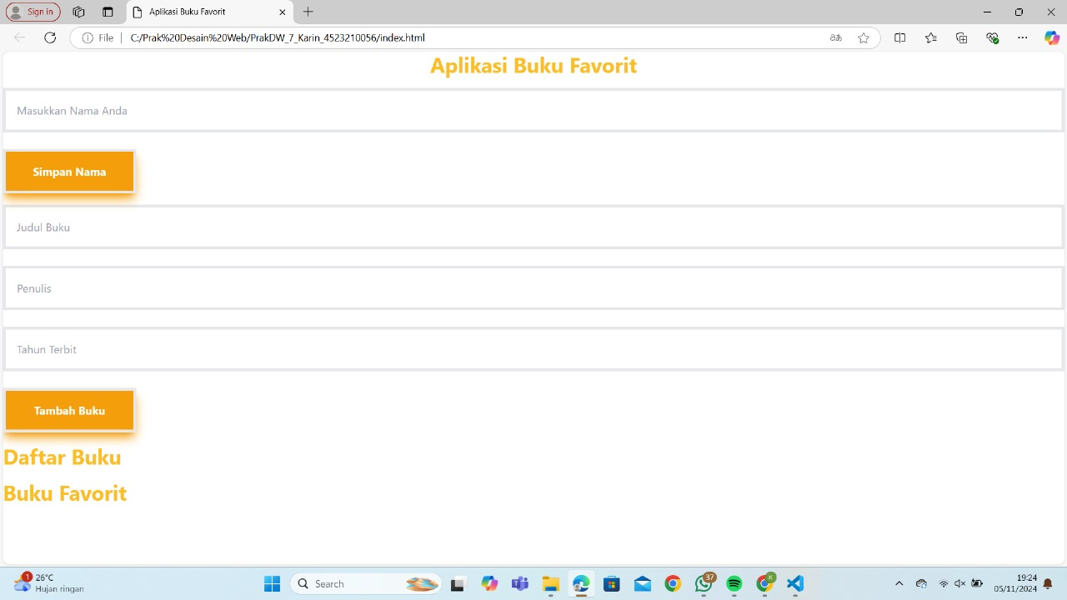

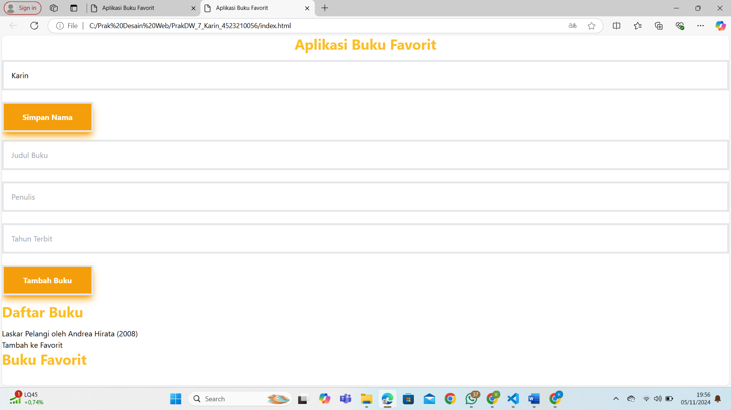

Kode ini menghasilkan halaman web “Aplikasi Buku Favorit”, yang terdiri dari beberapa bagian:

Input nama buku : Ini memungkinkan pengguna memasukkan nama dan menyimpannya.  
Form Tambah Buku : memungkinkan pengguna memasukkan detail tentang buku, seperti judul, penulis, dan tahun terbit.

Daftar Buku : menampilkan daftar buku yang ditambahkan oleh pengguna.

Buku Favorit : menampilkan daftar buku yang dipilih oleh pengguna.

font-bold: Teks dibuat tebal.

text-amber-400: Teks berwarna kuning amber.

text-center: Teks diposisikan di tengah.

box-border: Mengatur box model agar ukuran elemen dihitung dengan border.

text-white: Teks berwarna putih.